МИНИСТЕРСТВО ЦИФРОВОГО РАЗВИТИЯ, СВЯЗИ И МАССОВЫХ КОММУНИКАЦИЙ РОССИЙСКОЙ ФЕДЕРАЦИИ
Ордена трудового Красного Знамени федеральное государственное бюджетное
образовательное учреждение высшего образования
«Московский технический университет связи и информатики»

Кафедра «Программная инженерия»

Отчет по лабораторной работе 2
ИНСТРУМЕНТ СБОРКИ GRADLE

Выполнила: студентка группы БПИ2401
Садовникова Евгения
Проверил: Харрасов Камиль Раисович

Москва, 2025
Содержание
Ход работы: 3
Вывод 14
Ссылка на GitHub: 14

Ход работы:
Ознакомимся с теоретической частью и создадим новый проект Gradle, как описано в методических указаниях (рисунок 1).
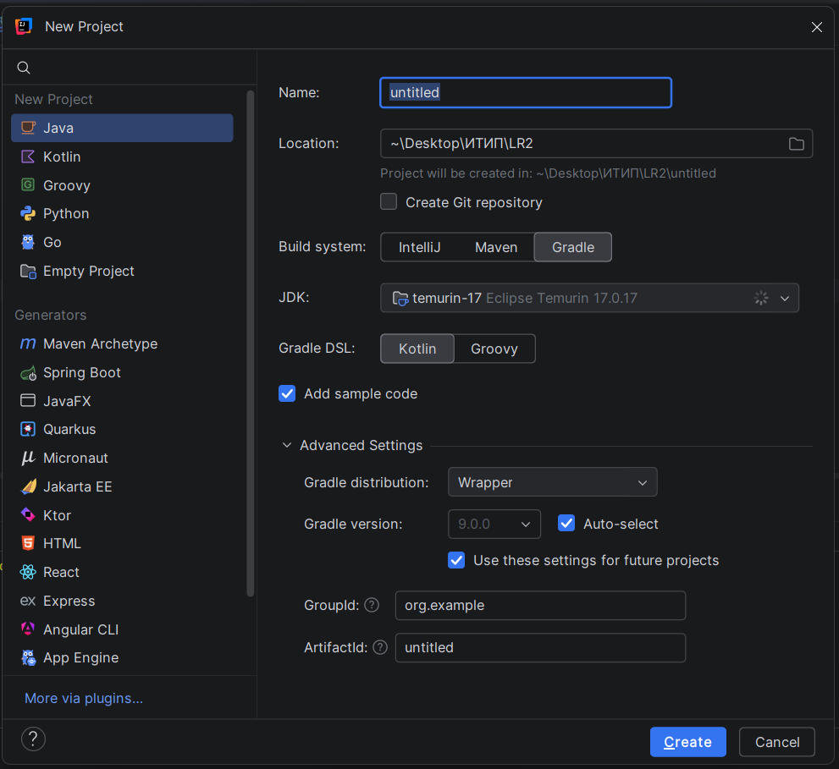
Рисунок 1. Создание проекта
Добавим в файл build.gradle.kts плагин application и укажим главный класс (рисунок 2).
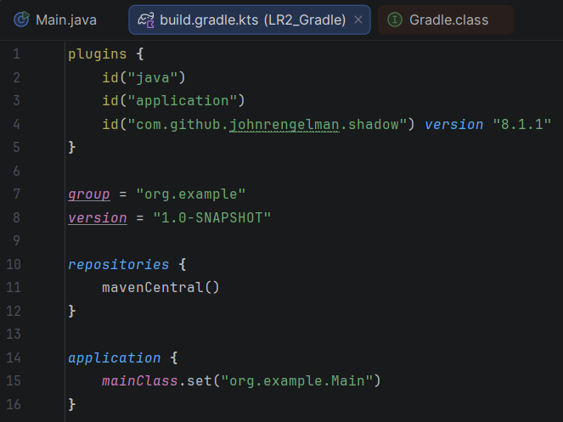
Рисунок 2. Плагин application
Найдем на сайте mvnrepository.com библиотеку Apache Commons Lang3. Добавим ее в раздел dependencies вашего файла build.gradle.kts с областью видимости implementation. И подключим две зависимости: ch.qos.logback:logback-classic и org.slf4j:slf4j-api (рисунок 3).
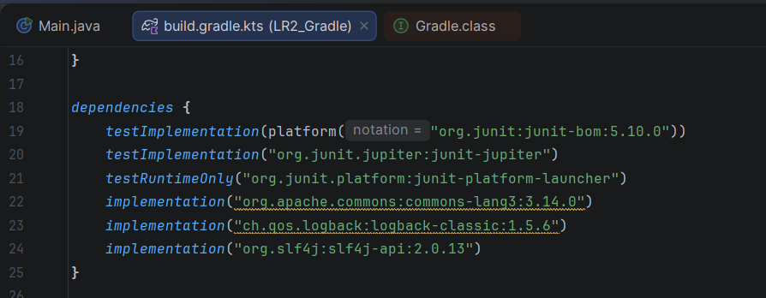
Рисунок 3. Раздел dependencies
Перейдем в пакете org.example в класс Main. Инициализируем логгер, в методе main напишим код, который выводит приветствие в консоль, запрашивает у пользователя ввод строки. Используем методы из библиотеки Apache Commons Lang3 (StringUtils.reverse() и StringUtils.capitalize()), выполним действие над введенной строкой. Выведем результат с помощью логгера. Добавим запись в лог о начале и завершении работы программы. (рисунок 4)
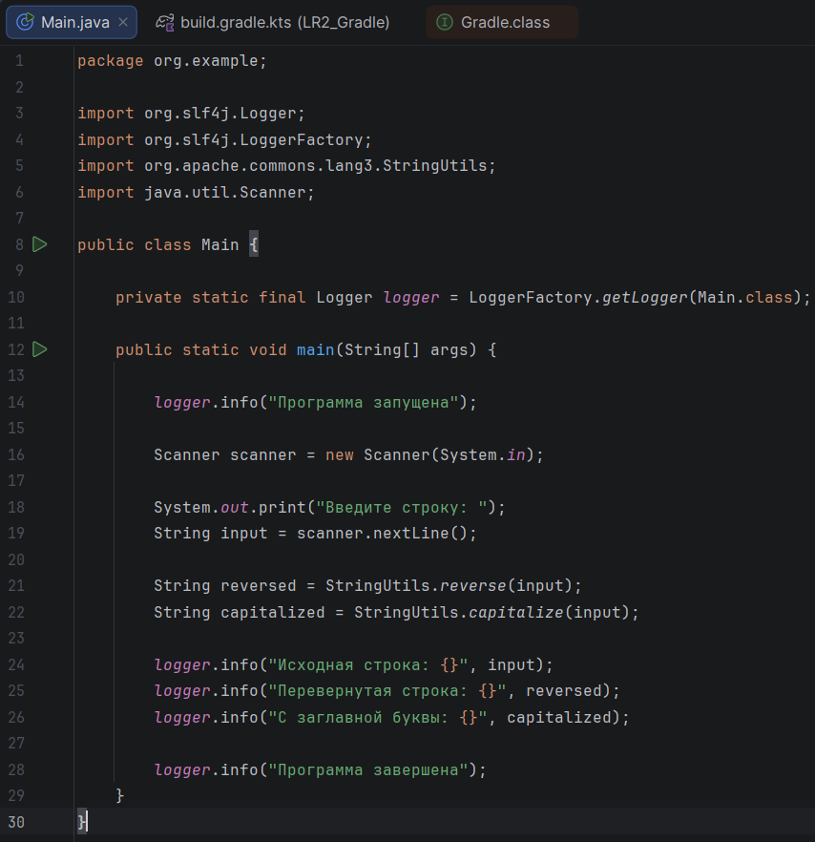
Рисунок 4. Класс Main
В блок plugins файла build.gradle.kts добавим id("com.github.johnrengelman.shadow") version "8.1.1" - плагин для создания fat JAR. В конец файла build.gradle.kts добавим конфигурацию для плагина Shadow, чтобы он знал, где находится главный класс (рисунок 5):
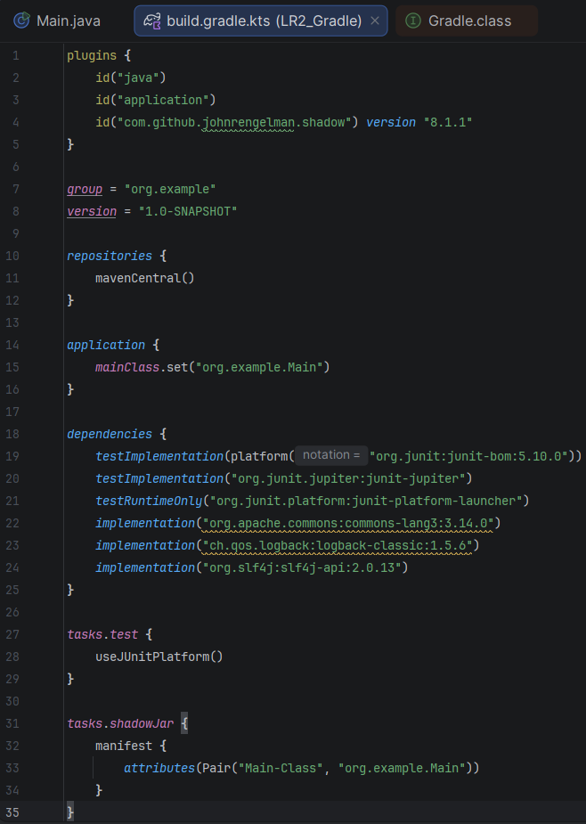
Рисунок 5. Плагин shadow
В терминале выполним команду gradle shadowJar. Найдем созданный JAR-файл в директории build/libs/. Он будет имеет суффикс -all. Запустим его из командной строки с помощью java -jar build/libs/.jar. Убедимся, что программа работает. (рисунок 6)
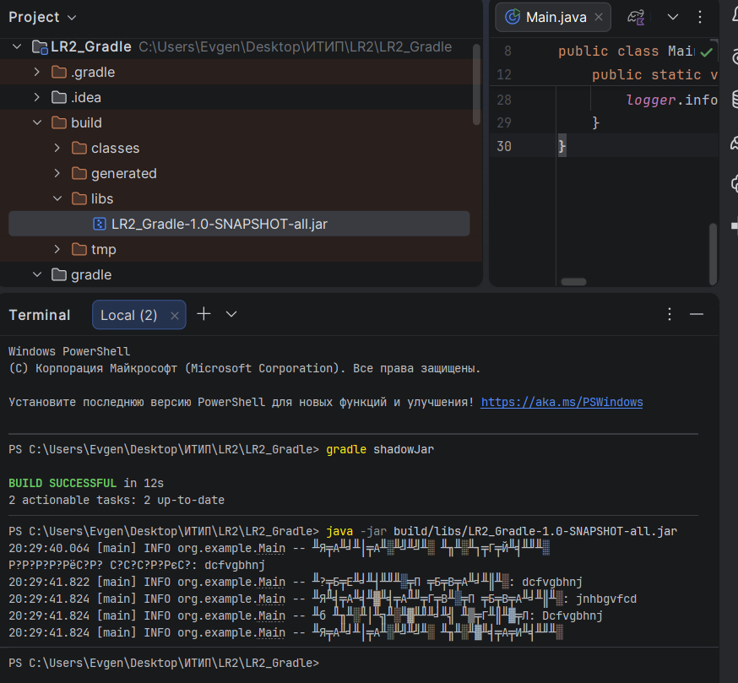
Рисунок 6. JAR-файл
Напишем задачу для автоматической генерации файла с информацией о версии и дате сборки, а затем вошьем его в JAR. (рисунок 7)
1. Откроем корневой файл `build.gradle.kts`.
2. В самый конец файла добавим код
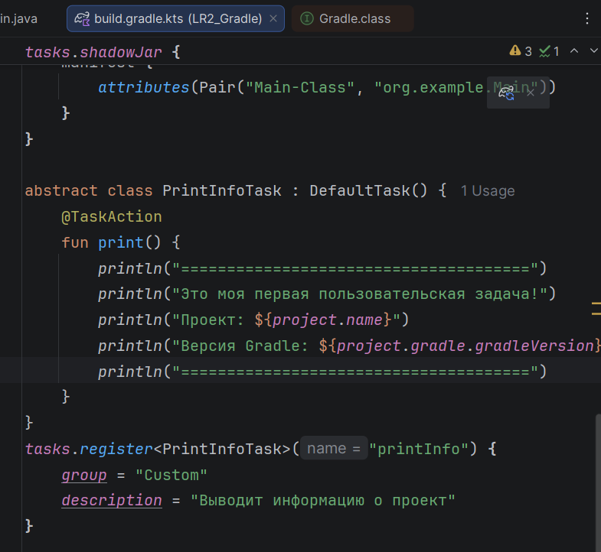
Рисунок 7. Задачу для автоматической генерации файла
Выполните в терминале команду gradle tasks, чтобы увидеть новую задачу в списке, а затем выполните gradle printInfo. (рисунок 8-9)
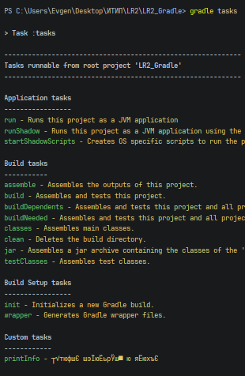
Рисунок 8. gradle tasks
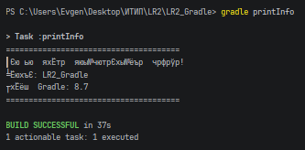
Рисунок 9. gradle printInfo
Создадим Gradle-задачу с именем generateBuildPassport, которая будет создавать в ресурсах проекта файл build-passport.properties со следующей информацией (рисунок 10):
- Имя пользователя, который запустил сборку (из переменной окружения USERNAME или USER)
- Название операционной системы
- Версия Java, на которой работает Gradle
- Текущая дата и время сборки
- Произвольное приветственное сообщение
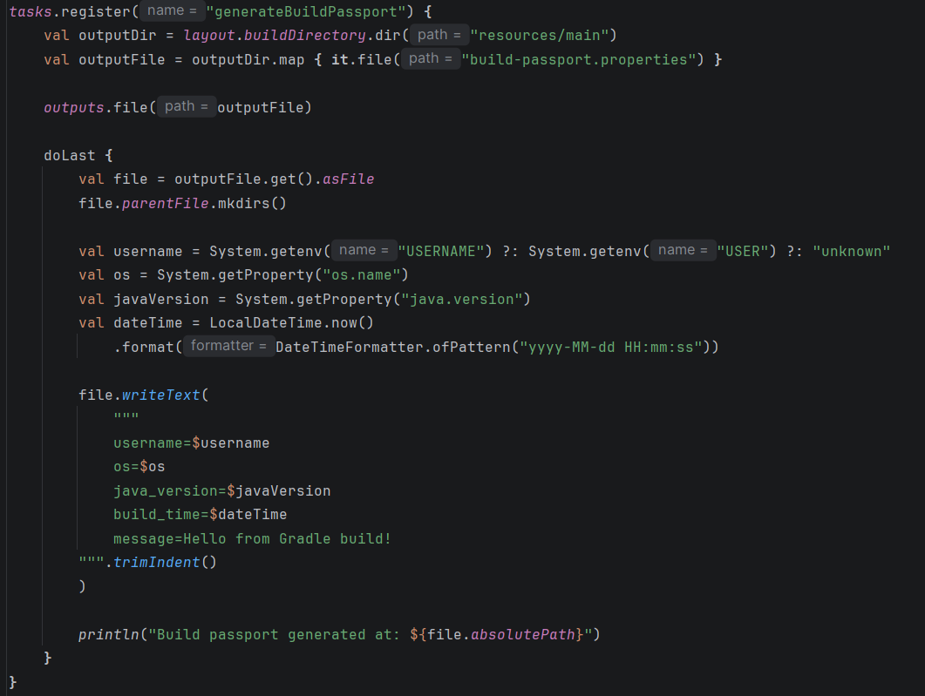
Рисунок 10. Задача generateBuildPassport
Для интеграции в процесс сборки сделаем следующее:
- Добавим зависимости: задача processResource (которая копирует ресурсы), которая зависет от нашей задачи generateBuildPassport (рисунок 11).
- Теперь каждый раз, когда выполняется gradle build или gradle run, сначала будет запускаться generateBuildInfo, создаваться файл, и только потом — компиляция и упаковка (рисунок 11).
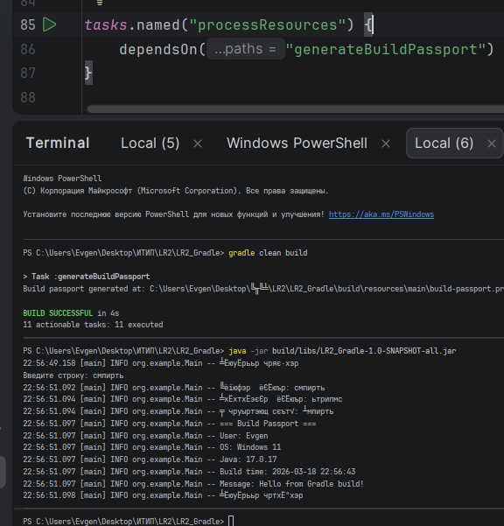
Рисунок 11. Интеграция в процесс сборки
Добавим код в Main для чтения этого файла (рисунок 12).
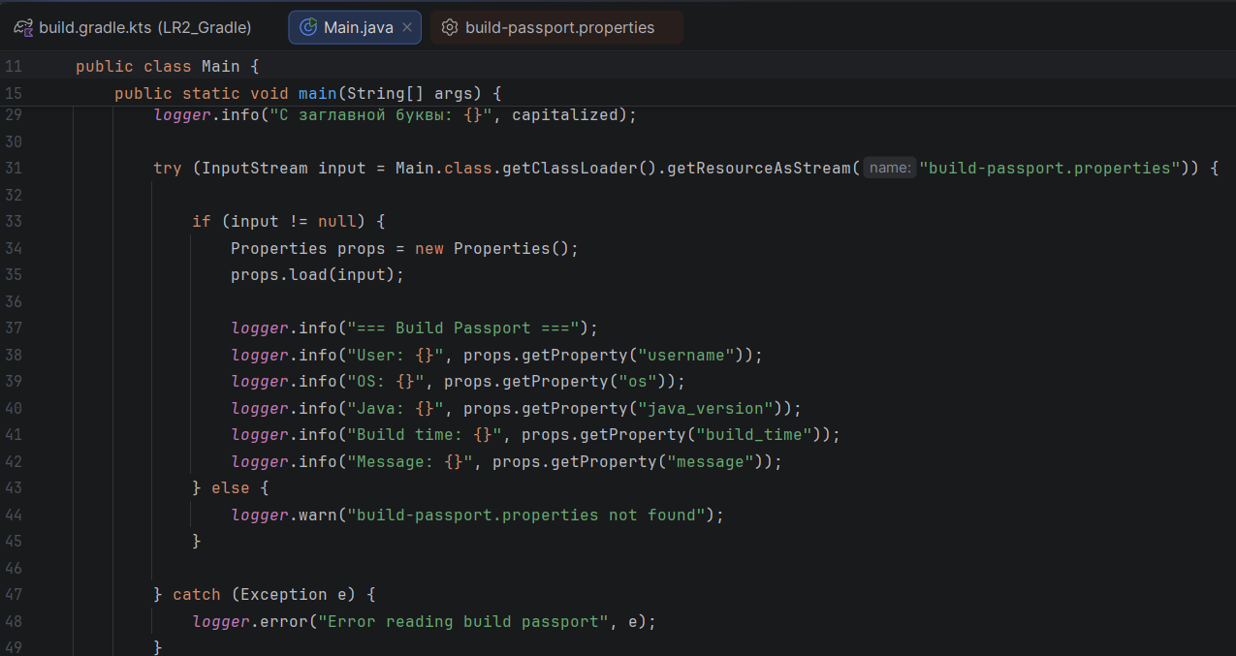
Рисунок 12. Main
Код main представлен в листинге 1, build.gradle.kts в листинг 2.
Листинг 1. Main.java
package org.example;
import org.slf4j.Logger;
import org.slf4j.LoggerFactory;
import org.apache.commons.lang3.StringUtils;
import java.io.InputStream;
import java.util.Properties;
import java.util.Scanner;
public class Main {
private static final Logger logger = LoggerFactory.getLogger(Main.class);
public static void main(String[] args) {
logger.info("Программа запущена");
Scanner scanner = new Scanner(System.in);
System.out.print("Введите строку: ");
String text = scanner.nextLine();
String reversed = StringUtils.reverse(text);
String capitalized = StringUtils.capitalize(text);
logger.info("Исходная строка: {}", text);
logger.info("Перевернутая строка: {}", reversed);
logger.info("С заглавной буквы: {}", capitalized);
try (InputStream input = Main.class.getClassLoader().getResourceAsStream("build-passport.properties")) {
if (input != null) {
Properties props = new Properties();
props.load(input);
logger.info("=== Build Passport ===");
logger.info("User: {}", props.getProperty("username"));
logger.info("OS: {}", props.getProperty("os"));
logger.info("Java: {}", props.getProperty("java_version"));
logger.info("Build time: {}", props.getProperty("build_time"));
logger.info("Message: {}", props.getProperty("message"));
} else {
logger.warn("build-passport.properties not found");
}
} catch (Exception e) {
logger.error("Error reading build passport", e);
}
scanner.close();
logger.info("Программа завершена");
}
}
Листинг 2. build.gradle.kts
import java.time.LocalDateTime
import java.time.format.DateTimeFormatter
plugins {
id("java")
id("application")
id("com.github.johnrengelman.shadow") version "8.1.1"
}
group = "org.example"
version = "1.0-SNAPSHOT"
repositories {
mavenCentral()
}
application {
mainClass.set("org.example.Main")
}
dependencies {
testImplementation(platform("org.junit:junit-bom:5.10.0"))
testImplementation("org.junit.jupiter:junit-jupiter")
testRuntimeOnly("org.junit.platform:junit-platform-launcher")
implementation("org.apache.commons:commons-lang3:3.14.0")
implementation("ch.qos.logback:logback-classic:1.5.6")
implementation("org.slf4j:slf4j-api:2.0.13")
}
tasks.test {
useJUnitPlatform()
}
tasks.shadowJar {
manifest {
attributes(Pair("Main-Class", "org.example.Main"))
}
}
abstract class PrintInfoTask : DefaultTask() {
@TaskAction
fun print() {
println("======================================")
println("Это моя первая пользовательская задача!")
println("Проект: ${project.name}")
println("Версия Gradle: ${project.gradle.gradleVersion}")
println("======================================")
}
}
tasks.register<PrintInfoTask>("printInfo") {
group = "Custom"
description = "Выводит информацию о проект"
}
tasks.register("generateBuildPassport") {
val outputDir = layout.buildDirectory.dir("resources/main")
val outputFile = outputDir.map { it.file("build-passport.properties") }
outputs.file(outputFile)
doLast {
val file = outputFile.get().asFile
file.parentFile.mkdirs()
val username = System.getenv("USERNAME") ?: System.getenv("USER") ?: "unknown"
val os = System.getProperty("os.name")
val javaVersion = System.getProperty("java.version")
val dateTime = LocalDateTime.now()
.format(DateTimeFormatter.ofPattern("yyyy-MM-dd HH:mm:ss"))
file.writeText(
"""
username=$username
os=$os
java_version=$javaVersion
build_time=$dateTime
message=Hello from Gradle build!
""".trimIndent()
)
println("Build passport generated at: ${file.absolutePath}")
}
}
tasks.named("processResources") {
dependsOn("generateBuildPassport")
}
tasks.withType<JavaCompile> {
options.encoding = "UTF-8"
}

Вывод
В ходе лабораторной работы был создан Gradle-проект на языке Java с использованием плагинов application и shadow, реализовано подключение сторонних библиотек (Apache Commons Lang3, SLF4J, Logback) и разработан класс Main с обработкой пользовательского ввода и логированием. Были созданы пользовательские Gradle-задачи для генерации файла с информацией о сборке и интегрированы в процесс сборки проекта. Выполненная работа продемонстрировала навыки настройки Gradle, автоматизации сборки и работы с внешними библиотеками.
Ссылка на GitHub: https://github.com/Evgeshhha/Information-technology-and-programming

